Project-plan-v1.0

ComCop

Εικόνα που περιέχει σκούρος, καθιστός, υπογραφή, κυκλοφορία

Περιγραφή που δημιουργήθηκε αυτόματα

Eίναι η έκδοση v0.1 χωρίς καμία αλλαγή.

Τα μέλη της ομάδας:

Για κάθε κομμάτι του τεχνικού κειμένου είναι διαφορετικοί οι ρόλοι των Editor, Contributor, Peer Reviewer οπότε τους παραθέτουμε πριν από κάθε κομμάτι.

|  |  |  |  |
| --- | --- | --- | --- |
| **ΕΠΩΝΥΜΟ** | **ΟΝΟΜΑ** | **ΑΡΙΘΜΟΣ ΜΗΤΡΩΟΥ** | **ΕΤΟΣ ΣΠΟΥΔΩΝ** |
| Βασδάρης | Όμηρος | 1054429 | 4ο |
| Δελημιχάλης | Αλέξανδρος | 1054324 | 4ο |
| Καλαματιανού | Δήμητρα | 1054406 | 4ο |
| Κωστορρίζος | Δημήτριος | 1054419 | 4ο |

Πίνακας περιεχομένων

Gantt chart 4

Pert chart 5

Ανάθεση Έργου σε Ανθρώπινο Δυναμικό 9

Εκτίμηση Κόστους 10

# Gantt chart

Editor: Βασδάρης Όμηρος, Δελημιχάλης Αλέξανδρος   
Contributor: -   
Peer Reviewer: Κωστορρίζος Δημήτριος

To Gantt Chart υλοποιήθηκε με χρήση του εργαλείου Microsoft Visio. Θεωρούμε ότι δεν δουλεύουμε τα σαββατοκύριακα αλλά σε όλες τις υπόλοιπες μέρες(ακόμη και τις αργίες).



# Pert chart

Editor: Κωστορρίζος Δημήτριος   
Contributor: -  
Peer Reviewer: Δελημιχάλης Αλέξανδρος, Καλαματιανού Δήμητρα

To Pert Chart υλοποιήθηκε με χρήση του εργαλείου Microsoft Visio. Οι αργίες και τα σαββατοκύριακα υπολογίστηκαν στις μέρες που εργαζόμαστε.

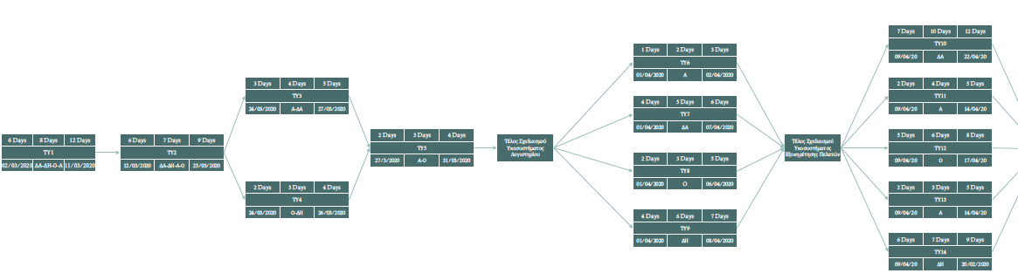

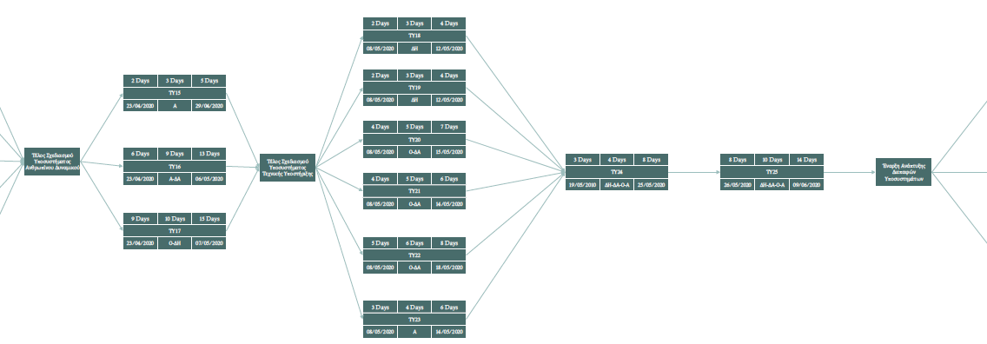

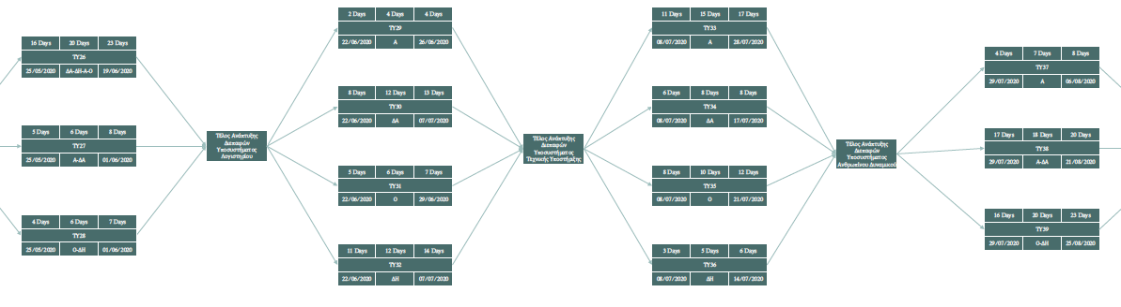

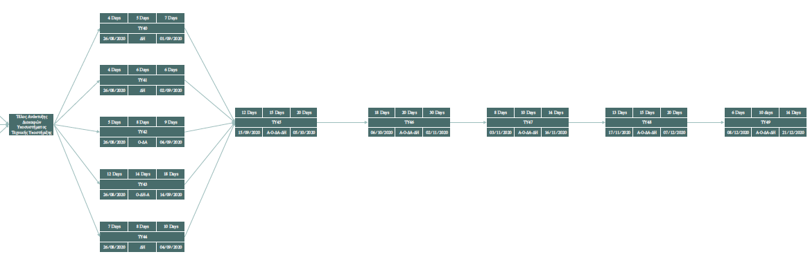

# Ανάθεση Έργου σε Ανθρώπινο Δυναμικό

Editor: Όλα τα μέλη της ομάδας  
Contributor:  
Peer Reviewer: Καλαματιανού Δήμητρα

Η ανάθεση δυναμικού φαίνεται στο παραπάνω Pert chart στο μεσαίο από την τρίτη σειρά πεδίο του κάθε κουτιού. Για ευκολία και για να χωρέσουν τα ονόματα των μελών επιλέξαμε ένα ή δύο γράμματα που αντιστοιχούν στα ονόματα. Πιο επεξηγηματικά η αντιστοίχιση είναι η εξής:  
Α 🡪 Αλέξανδρος Δελημιχάλης   
ΔΑ 🡪 Δήμητρα Καλαματιανού   
ΔΗ 🡪 Δημήτριος Κωστορρίζος   
Ο 🡪 Όμηρος Βασδάρης

# Εκτίμηση Κόστους

Editor: Καλαματιανού Δήμητρα  
Contributor: Δελημιχάλης Αλέξανδρος  
Peer Reviewer: Βασδάρης Όμηρος, Κωστορρίζος Δημήτριος

Εργασία:  
Για να υπολογίσουμε το κόστος πληρωμής των μελών του project αρχικά   
θεωρούμε ότι κι τα 4 μέλη πληρώνονται ισάξια καθώς είναι ο 1ος χρόνος εργασίας τους μετά την αποφοίτηση και ο μισθός του είναι 2500 ευρώ ανά ανθρωπομήνα. Υπολογίζουμε τον χρόνο που δούλεψε ο καθένας ξεχωριστά και κάνοντας τις κατάλληλες πράξεις προκύπτει το κόστος:

|  |  |  |  |  |
| --- | --- | --- | --- | --- |
|  | ΗΜΕΡΕΣ | ΜΙΣΘΟΣ | | ΚΟΣΤΟΣ |
| Αλέξανδρος Δελημιχάλης | 215 | 2500 | | 17,916.66 |
| Δήμητρα Καλαματιανού | 215 | 2500 | | 17,916.66 |
| Δημήτριος Κωστορρίζος | 219 | 2500 | | 18,250 |
| Όμηρος Βασδάρης | 224 | 2500 | 18,666.66 | |
| ΣΥΝΟΛΟ | | | 72,749.98‬ | |

Εξοπλισμός:  
Για την ολοκλήρωση του έργου χρειάζονται υπολογιστές, εταιρικοί και προσωπικοί. Η εταιρεία είχε εξαρχής υψηλής τεχνολογίας εταιρικούς υπολογιστές και αποφασίζει να διαθέσει στα 4 μέλη έναν υπολογιστή προσωπικό(laptop). Κάθε υπολογιστής κοστίζει περίπου 500 ευρώ άρα   
4*500=2000 ευρώ. Επίσης διατίθεται ένα ποσό για την διατήρηση και την υποστήριξή τους, ύψους: 200 ευρώ.

Λογισμικό:  
Τα περισσότερα λογισμικά που θα χρησιμοποιηθούν είναι δωρεάν όμως σε περίπτωση που χρειαστεί να γίνει πληρωμή κάποιας άδειας διατίθεται ένα ποσό των 500 ευρώ.

Server:  
Η εταιρία, αφού είναι εταιρεία λογισμικού, θα διαθέτει για την λειτουργία της εφαρμογής υποστήριξη από δικό της server, οπότε δεν χρειάζεται να ξοδευτούν λεφτά για αυτό το κομμάτι.  
  
Νομικά κόστη:  
Το συμβόλαιο καλύπτεται από την εταιρία, μετά από έρευνα ένα μέσο κόστος για συμβόλαιο είναι 150 ευρώ.  
  
Συνολικό εκτιμώμενο κόστος: 75,599.98‬ ευρώ.